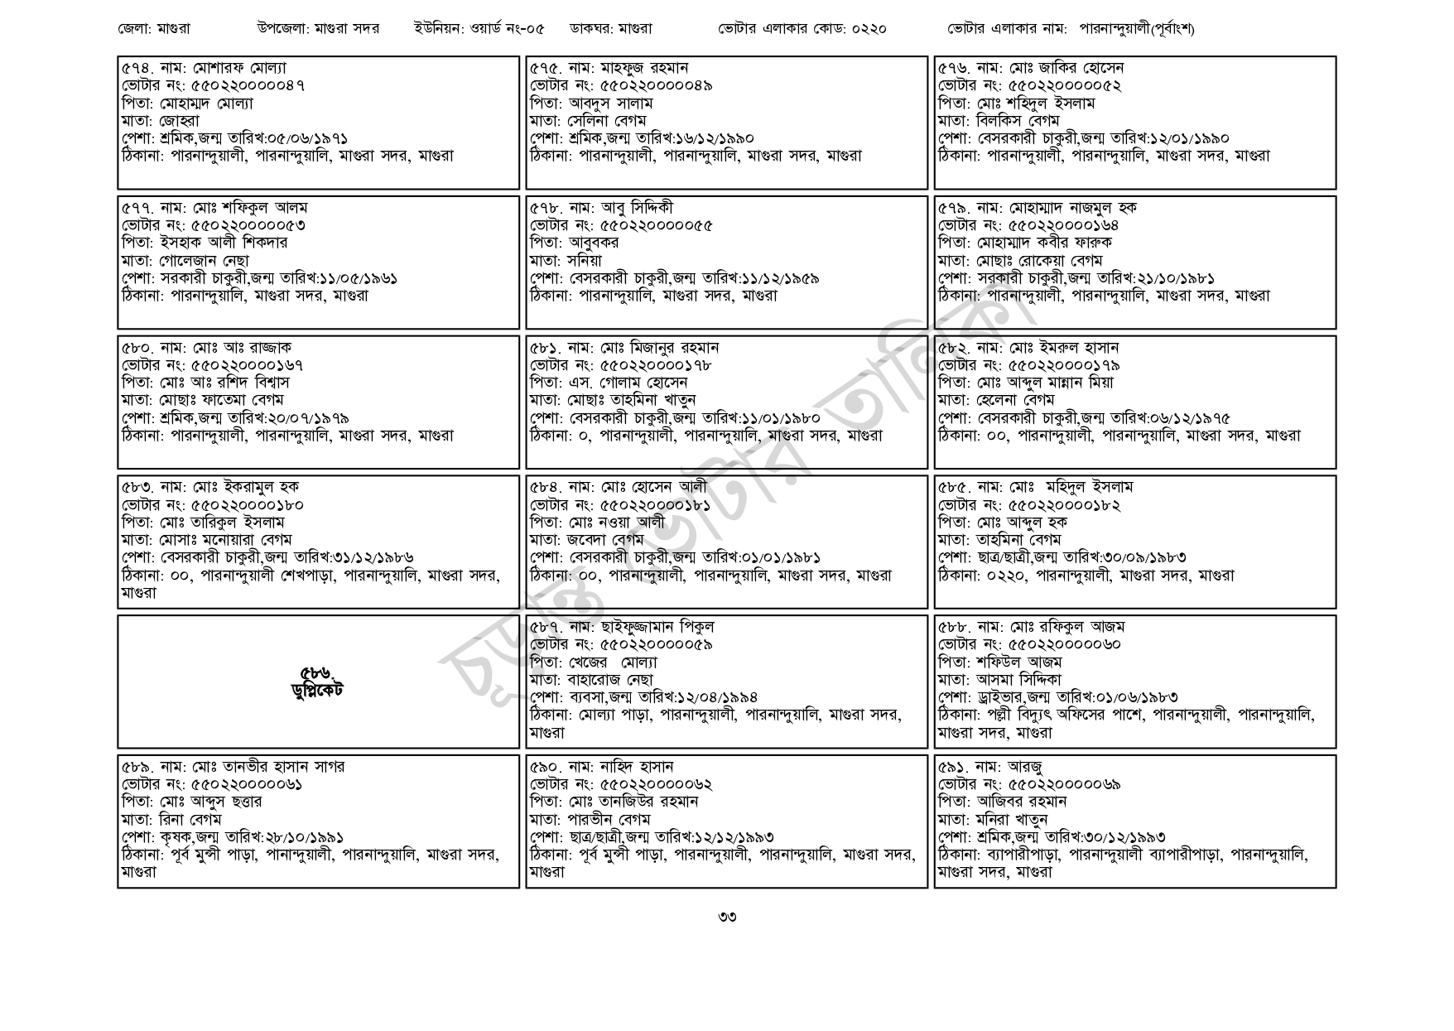
জেলা: মাগুরা
উপজেলা: মাগুরা সদর
ইউনিয়ন: ওয়ার্ড নং-০৫
ডাকঘর: মাগুরা
ভোটার এলাকার কোড: ০২২০
ভোটার এলাকার নাম: পারনান্দুয়ালী(পূর্বাংশ)
৫৭৫. নাম: মাহফুজ রহমান
[ভোটার নং: ৫৫0220000049
৫৭৪. নাম: মোশারফ মোল্যা
[ভোটার নং: ৫৫০220000047
পিতা: মোহাম্মদ মোল্যা
মাতা: জোহরা
পেশা: শ্রমিক,জন্ম তারিখ:০৫/০৬/১৯৭১
ঠিকানা: পারনান্দুয়ালী, পারনান্দুয়ালি, মাগুরা সদর, মাগুরা
৫৭৭. নাম: মোঃ শফিকুল আলম
[ভোটার নং: ৫৫0220000053
পিতা: ইসহাক আলী শিকদার
মাতা: গোলেজান নেছা
পেশা: সরকারী চাকুরী,জন্ম তারিখ:১১/০৫/১৯৬১
ঠিকানা: পারনান্দুয়ালি, মাগুরা সদর, মাগুরা
৫৮০. নাম: মোঃ আঃ রাজ্জাক [ভোটার নং: ৫৫০220000167 পিতা: মোঃ আঃ রশিদ বিশ্বাস
মাতা: মোছাঃ ফাতেমা বেগম
পেশা: শ্রমিক,জন্ম তারিখ:২০/০৭/১৯৭৯
ঠিকানা: পারনান্দুয়ালী, পারনান্দুয়ালি, মাগুরা সদর, মাগুরা
৫৮৩. নাম: মোঃ ইকরামুল হক
[ভোটার নং: ৫৫০২২০০০০১৮০
| পিতা: মোঃ তারিকুল ইসলাম
মাতা: মোসাঃ মনোয়ারা বেগম
পেশা: বেসরকারী চাকুরী,জন্ম তারিখ: ৩১/১২/১৯৮৬
ঠিকানা: ০০, পারনান্দুয়ালী শেখপাড়া, পারনান্দুয়ালি, মাগুরা সদর,
মাগুরা
৫৮৬.
ডুপ্লিকেট
৫৮৯. নাম: মোঃ তানভীর হাসান সাগর
[ভোটার নং: ৫৫02200000৬১
| পিতা: মোঃ আব্দুস ছত্তার
মাতা: রিনা বেগম
পেশা: কৃষক,জন্ম তারিখ:২৮/১০/১৯৯১
ঠিকানা: পূর্ব মুন্সী পাড়া, পানান্দুয়ালী, পারনান্দুয়ালি, মাগুরা সদর,
মাগুরা
পিতা: আবদুস সালাম
মাতা: সেলিনা বেগম
পেশা: শ্রমিক,জন্ম তারিখ: ১৬/১২/১৯৯০
ঠিকানা: পারনান্দুয়ালী, পারনান্দুয়ালি, মাগুরা সদর, মাগুরা
৫৭৮. নাম: আবু সিদ্দিকী
[ভোটার নং: ৫৫০220000055 পিতা: আবুবকর
মাতা: সনিয়া
পেশা: বেসরকারী চাকুরী,জন্ম তারিখ:১১/১২/১৯৫৯ ঠিকানা: পারনান্দুয়ালি, মাগুরা সদর, মাগুরা
৫৮১. নাম: মোঃ মিজানুর রহমান [ভোটার নং: ৫৫0220000১৭৮ পিতা: এস. গোলাম হোসেন
মাতা: মোছাঃ তাহমিনা খাতুন
পেশা: বেসরকারী চাকুরী,জন্ম তারিখ:১১/০১/১৯৮০
ঠিকানা: ০, পারনান্দুয়ালী, পারনান্দুয়ালি, মাগুরা সদর, মাগুরা
৫৮৪. নাম: মোঃ হোসেন আলী [ভোটার নং: ৫৫০২২০০০০১৮১ পিতা: মোঃ নওয়া আলী
মাতা: জবেদা বেগম
পেশা: বেসরকারী চাকুরী,জন্ম তারিখ:০১/০১/১৯৮১
ঠিকানা: ০০, পারনান্দুয়ালী, পারনান্দুয়ালি, মাগুরা সদর, মাগুরা
৫৮৭. নাম: ছাইফুজ্জামান পিকুল
ভোটার নং: ৫৫০২২০০০০০৫৯ পিতা: খেজের মোল্যা
মাতা: বাহারোজ নেছা
পেশা: ব্যবসা,জন্ম তারিখ:১২/০৪/১৯৯৪
ঠিকানা: মোল্যা পাড়া, পারনান্দুয়ালী, পারনান্দুয়ালি, মাগুরা সদর,
| মাগুরা
[৫৯০. নাম: নাহিদ হাসান
[ভোটার নং: ৫৫0220000062
পিতা: মোঃ তানজিউর রহমান
মাতা: পারভীন বেগম
পেশা: ছাত্র/ছাত্রী,জন্ম তারিখ:১২/১২/১৯৯৩
ঠিকানা: পূর্ব মুন্সী পাড়া, পারনান্দুয়ালী, পারনান্দুয়ালি, মাগুরা সদর,
মাগুরা
[৫৭৬. নাম: মোঃ জাকির হোসেন
ভোটার নং: ৫৫02200000৫২
পিতা: মোঃ শহিদুল ইসলাম
মাতা: বিলকিস বেগম
পেশা: বেসরকারী চাকুরী,জন্ম তারিখ:১২/০১/১৯৯০
ঠিকানা: পারনান্দুয়ালী, পারনান্দুয়ালি, মাগুরা সদর, মাগুরা
৫৭৯. নাম: মোহাম্মাদ নাজমুল হক ভোটার নং: ৫৫0220000164 পিতা: মোহাম্মাদ কবীর ফারুক
মাতা: মোছাঃ রোকেয়া বেগম
পেশা: সরকারী চাকুরী,জন্ম তারিখ:২১/১০/১৯৮১
ঠিকানা: পারনান্দুয়ালী, পারনান্দুয়ালি, মাগুরা সদর, মাগুরা
৫৮২ নাম: মোঃ ইমরুল হাসান [ভোটার নং: ৫৫0220000১৭৯
পিতা: মোঃ আব্দুল মান্নান মিয়া
মাতা: হেলেনা বেগম
পেশা: বেসরকারী চাকুরী,জন্ম তারিখ:০৬/১২/১৯৭৫
ঠিকানা: ০০, পারনান্দুয়ালী, পারনান্দুয়ালি, মাগুরা সদর, মাগুরা
৫৮৫. নাম: মোঃ মহিদুল ইসলাম
ভোটার নং: ৫৫০220000182
| পিতা: মোঃ আব্দুল হক
মাতা: তাহমিনা বেগম
পেশা: ছাত্র/ছাত্রী,জন্ম তারিখ:৩০/০৯/১৯৮৩
ঠিকানা: ০২২০, পারনান্দুয়ালী, মাগুরা সদর, মাগুরা
৫৮৮. নাম: মোঃ রফিকুল আজম
ভোটার নং: ৫৫০2200000৬০
পিতা: শফিউল আজম
মাতা: আসমা সিদ্দিকা
পেশা: ড্রাইভার,জন্ম তারিখ:০১/০৬/১৯৮৩
ঠিকানা: পল্লী বিদ্যুৎ অফিসের পাশে, পারনান্দুয়ালী, পারনান্দুয়ালি,
মাগুরা সদর, মাগুরা
৫৯১. নাম: আরজু
ভোটার নং: ৫৫০2200000৬৯
পিতা: আজিবর রহমান
মাতা: মনিরা খাতুন
পেশা: শ্রমিক,জন্ম তারিখ: ৩০/১২/১৯৯৩
ঠিকানা: ব্যাপারীপাড়া, পারনান্দুয়ালী ব্যাপারীপাড়া, পারনান্দুয়ালি, মাগুরা সদর, মাগুরা
৩৩

